Советы родителям , соблюдение которых ведёт к взаимопониманию.
- Безусловно принимайте своего ребенка.

- Активно слушайте его переживания, мнения.

- Как можно чаще общайтесь с ним, занимайтесь, читайте, играйте, пишите друг другу письма и записки.

- Не вмешивайтесь в его занятия, которые ему по плечу.

- Помогайте, когда просит.

- Поддерживайте и отмечайте его успехи.

- Рассказывайте о своих проблемах, делитесь своими чувствами.

- Разрешайте конфликты мирно.

- Используйте в общении фразы, вызывающие положительные эмоции.

- Обнимайте и целуйте друг друга не менее четырех раз в день.

- Уважайте его друзей.




Законы родительской истины.
Закон 1.
Дорожите любовью своего ребенка. Помните, от любви до ненависти только один шаг, не делайте необдуманных шагов!
Закон 2.
Не унижайте своего ребенка. Унижая его самого, вы формируете у него умение и навыки унижения, который он сможет использовать по отношению к другим людям. Не исключено, что ими будете вы.
Закон 3.
Не угрожайте своему ребенку. Угрозы взрослого порождают ложь ребенка, приводят к боязни и ненависти.
Закон 4.
Не налагайте запретов. В природе ребенка – дух бунтарства. То, что категорически запрещено, очень хочется попробовать, не забывайте об этом.
Закон 5.
Не опекайте своего ребенка там, где можно обойтись без опеки; дайте возможность маленькому человеку самостоятельно стать большим.
Закон 6.
Не идите на поводу у своего ребенка, умейте соблюдать меру своей любви и меру своей родительской ответственности.
Закон 7.
Развивайте в себе чувство юмора. Учитесь смеяться над своими слабостями, разрешайте своему ребенку смеяться вместе с вами. УЧИТЕ СВОЕГО РЕБЕНКА СМЕЯТЬСЯ НАД СОБОЙ! Это лучше, чем, если над ним будут смеяться другие люди.

Закон 8.
Не читайте своему ребенку бесконечные нотации, он их просто не слышит!
Закон 9.
Будьте всегда последовательны в своих требованиях. Хорошо ориентируйтесь в своих «да» и «нет».
Закон 10.
Не лишайте своего ребенка права быть ребенком: Дайте ему возможность побыть озорником и непоседой, бунтарем и шалуном. Период детства весьма скоротечен, а так много нужно успеть попробовать, прежде чем станешь взрослым. Дайте возможность своему ребенку быть им во время детства, иначе период детства будет продолжаться и в его взрослой жизни. Это может обернуться серьезными последствиями и для вашего ребенка, и для вас, родители!
Помните, что самое большое родительское счастье – видеть состоявшихся, умных и благодарных детей!



Секреты любви и взаимопонимания
(Тайные мечты каждого ребенка)
- Любите меня и позволяйте мне любить вас.
- Любите меня, даже когда я плохой.
- Говорите мне, что вы меня любите, даже если вам не нравится то, что я делаю.
- Прощайте меня. Говорите мне, что вы меня понимаете, даже если я ошибаюсь.
- Верьте мне. С вашей помощью у меня все получится.
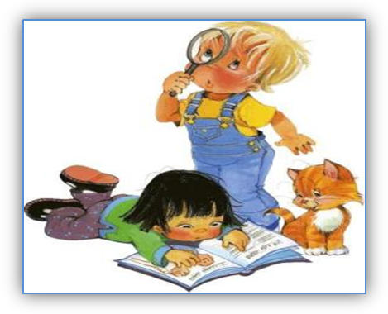
- Говорите мне, что я вам нравлюсь. Говорите, что я единственный, что вы всегда будете любить меня, чтобы не случилось.
- Не давайте мне того, что вы сами не имеете.
- Спросите меня, что я делал сегодня в детском саду.
- Разговаривайте со мной, спрашивайте мое мнение.
- Учите меня, что хорошо и что плохо. Делитесь со мной своими планами.
- Пожалуйста, не сравнивайте меня с другими, особенно с моими братьями и сестрами.
- Наказывайте меня, когда я поступаю плохо. Хвалите меня, когда я поступаю хорошо. Не командуйте, просите меня.
- Обещаю, что я научусь говорить "извините", "пожалуйста" и "спасибо".
- Я знаю ещё некоторые замечательные слова. "Я люблю тебя, мама и я люблю тебя, папа".

Правила эффективного общения
Слушая ребенка дайте ему понять и прочувствовать, что вы понимаете его состояние, чувства, связанные с тем событием, о котором он вам, рассказывает. Для этого выслушайте ребенка, а затем своими словами повторите то, что он вам рассказал. Вы убьете сразу грех зайцев: ребенок убедится, что вы его слышите; ребенок сможет услышать самого себя как бы со стороны и лучше осознать свои чувства; ребенок убедится, что вы его поняли правильно.
Правило 1.
Поглощенный проблемой или чем-то еще расстроенный‚ обычно теряет ощущение перспективы. Внимательно слушая, мы помогаем ребенку разобраться в вопросе "переварить" проблему.

Слушая ребенка, следите за его мимикой и жестами, анализируйте их. Иногда дети уверяют нас, что у них все в порядке, но дрожащий подбородок или блестящие глаза говорят совсем о другом. Когда слова и мимика не совпадают, всегда отдавайте предпочтение мимике, выражению лица, позе, жестам, тону голоса.
Правило 2.

Поддерживайте и подбадривайте ребенка без слов. Улыбнитесь , обнимите, подмигните , потрепите по плечу, кивайте головой, смотрите в глаза, возьмите за руку.
Правило 3.

Следите за тем, каким , тоном вы отвечаете на вопросы ребенка. Ваш тон "говорит" не менее ясно, чем ваши слова. Он не должен быть насмешливым. У вас может не быть готовых ответов на все вопросы.
Правило 4.


Поощряя ребенка, поддерживайте разговор, демонстрируйте вашу заинтересованность в том, что он вам рассказывает. Например, спрос А что было дальше?' или "Расскажи мне об этом..."
Правило 5.

Десять советов отцам и матерям.

- Принимайте ребенка таким, каков он есть.

- Никогда не приказывайте из прихоти. Не надо бесцельных приказаний. Не вмешиваться в жизнь ребенка столь же опасно, как и вмешиваться непрестанно.

- Никогда не принимайте решения в одиночку. Золотое правило семейной жизни – диархия. Когда отец и мать противоречат друг другу – для ребенка это занимательное зрелище.

- Сохраняйте доверие к тому, кто будет вам противоречить.

- По части подарков – никаких излишеств. Мы разучились отказывать детям. Отказ приносит больше пользы, ибо учит отличать необходимое от излишнего.
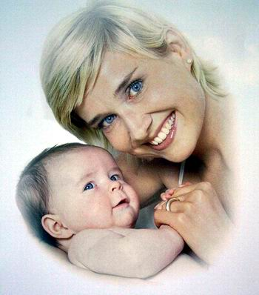
- Во всем действуйте собственным примером. Добиваться можно лишь того, что делаешь сам.

- Говорите обо всем без боязни. Речь – золото, а молчание – свинец.

- Объединяйтесь со своими. Семья – это частная республика. Все должно делаться сообща: домашние поделки, мытье посуды, покупки, уборка, выбор развлечений, маршрутов поездок.

- Держите дверь открытой. Рано или поздно вы не удержите детей, подростков, молодежь в доме. Никогда не рано учиться свободе.

- Устранитесь в положенное время! Эта заповедь неизменно навивает грусть. Рано или поздно родители останутся в одиночестве. Ничего не поделаешь, любая родительская карьера предполагает эту жертву.

